Buck电路、Boost电路和Buck-Boost电路原理推导，以及器件选型。
三种电路都是用来解决升降压问题的，其中Buck是降压，Boost是升压，Buck-Boost是全向逆压。
- 为什么要选用这几种DC-DC电路？
一是电路的效率高，电源到负载的功率几乎没有理论上的损耗
二是电路升降压可以简单用一个pwm方波控制
三是可以引入比较器闭环控制调节电压
- 电路分析
先看Buck电路
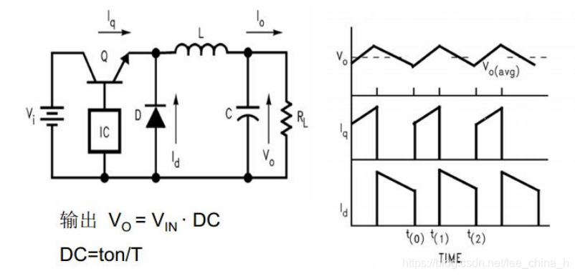
三种电路的核心元件都是L线圈。学过电路基础的同学们都知道，线圈是一种电流不可突变，且其两端电压V_L=L·di/dt，由此我们对其两边积分得到伏秒平衡定理：
∫₀ᵀˢ V_L dt = L * 0 = 0
分别考虑IC在开和关时线圈的电流：
【开】环路为V_i -> Q -> L -> R_L -> V_i
【关】环路为D -> L -> R_L -> D
其中D无明显压降，分别考虑L两侧电压：
【开】V_L=V_i-V_o
【关】V_L=-V_o
根据伏秒积为0：(V_i-V_o)·T_on=(-V_o)·T_off
=> V_i/V_o=D（，占空比）
所以在理想情况下我们可以通过单片机IC设置占空比来控制降压。
但是要注意的是，L会影响电流纹波，这是由Buck电路本身降压方式决定的，理论上纹波只能通过选型来减小影响，一般压到20%就很好了，这里的计算放在选型那块。
同理电容用于滤除输出电压纹波。

再看下一个，Boost电路：
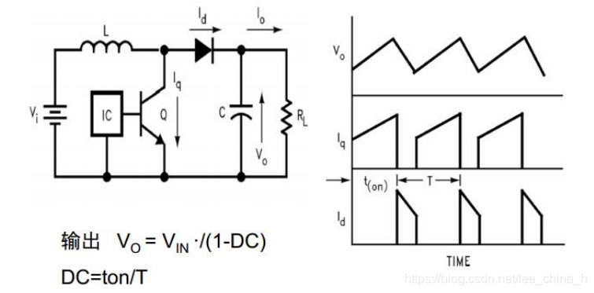
**核心元件同样是电感L**。根据电感特性（电流不可突变，电压满足 \(V_L = L \cdot \frac{di}{dt}\))，对电压积分得伏秒平衡定理：
\[ \int_0^{T_s} V_L \, dt = L \cdot \Delta i = 0 \]
分别分析开关管（Q）导通与关断时的电流路径及电感电压：
- **【开】** 导通时电流路径：\(V_i \rightarrow L \rightarrow Q \rightarrow \text{GND}\)
此时电感两端电压 \(V_L = V_i\)（忽略开关压降）。
- **【关】** 关断时电流路径：\(V_i \rightarrow L \rightarrow D \rightarrow C // R_L \rightarrow \text{GND}\)
此时电感电压 \(V_L = V_i - V_o \approx -V_o\)（因 \(V_o > V_i\)，且忽略二极管压降）。
代入伏秒平衡：
\[ V_i \cdot T_{\text{on}} + (-V_o) \cdot T_{\text{off}} = 0 \]
\[ \Rightarrow V_i \cdot T_{\text{on}} = V_o \cdot T_{\text{off}} \]
整理得：
\[ \frac{V_o}{V_i} = \frac{T_s}{T_{\text{off}}} = \frac{1}{1-D} \quad (D = \frac{T_{\text{on}}}{T_s}) \]

最后是
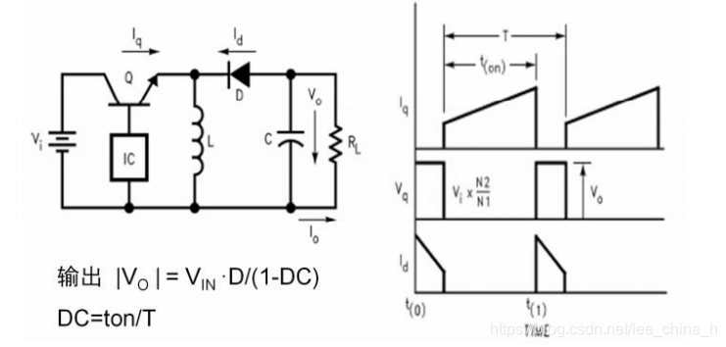

### **Buck-Boost电路分析**
**电感L仍是核心元件**。基于相同的伏秒平衡原理：
\[ \int_0^{T_s} V_L \, dt = 0 \]
开关状态分两种情况：
- **【开】** 导通时路径：\(V_i \rightarrow Q \rightarrow L \rightarrow \text{GND}\)
电感电压 \(V_L = V_i\)（忽略开关压降）。
- **【关】** 关断时路径：电感电流经 \(D\) 续流，形成环路 \(L \rightarrow D \rightarrow C // R_L \rightarrow \text{GND}\)
此时电感电压 \(V_L = -V_o\)（忽略二极管压降，**注意输出电压极性反转**）。
伏秒平衡方程：
\[ V_i \cdot T_{\text{on}} + (-V_o) \cdot T_{\text{off}} = 0 \]
\[ \Rightarrow V_i \cdot T_{\text{on}} = V_o \cdot T_{\text{off}} \]
解得电压关系：
\[ \frac{V_o}{V_i} = \frac{T_{\text{on}}}{T_{\text{off}}}} = \frac{D}{1-D} \quad (D = \text{占空比}) \]

- 选型要点
以Buck电路为例：
一是核心元件电感的选择。前面说过，电感的作用是削减电流纹波。假设我们想要控制纹波在I_o的高低20%，那么我们可以写出公式：
L=V_o·（1-D）/(f_s·ΔI)
二是输出电压滤波元件电容C的选择，这里考虑到输出为三角波，所以我们有：
C=ΔI_o/(8*f_s*ΔV_o)
接下来是续流二极管D的选择。D需要一个较低的压降以及快速的反向时间，因此选用兼具两个优点的肖特基二极管，另外要注意其最高限流。
最后是MOSFET的选择：开启时间，开启阻抗以及开去开启电压。

